Снегири для оформления зала
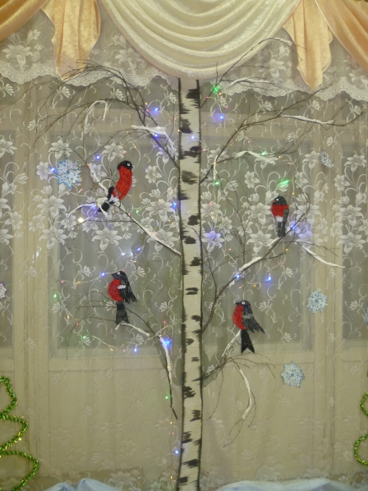
Мы украшаем музыкальный зал вместе с детьми.
Хочу представить Вашему вниманию "снегирей" в технике квиллинг.
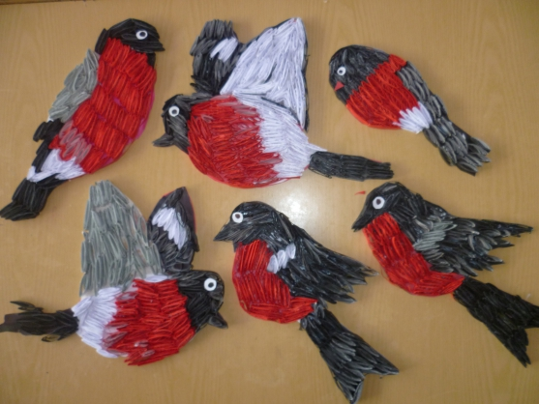

Вот такие заготовки птиц, я приготовила для ребят заранее.
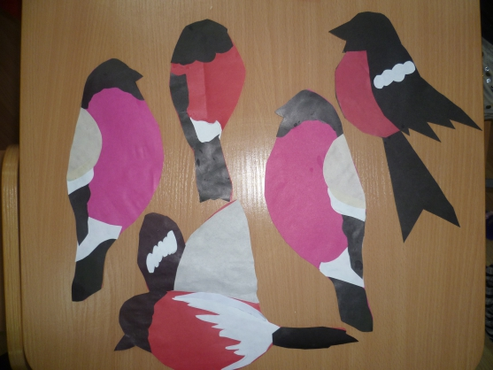

Дети сложили лист бумаги в несколько раз, проглаживая края пяльцами.
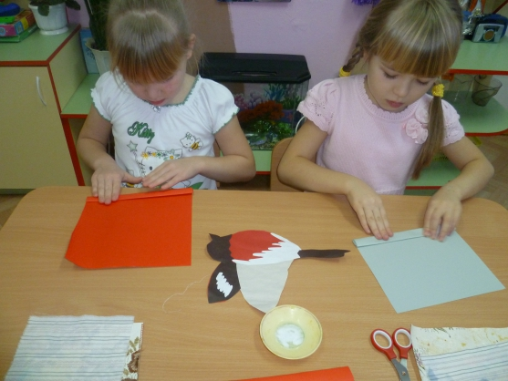

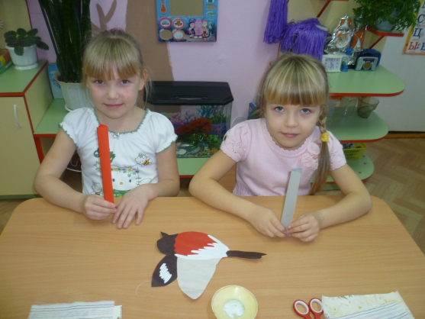
Затем края бумаги скрепили клеем ПВА.
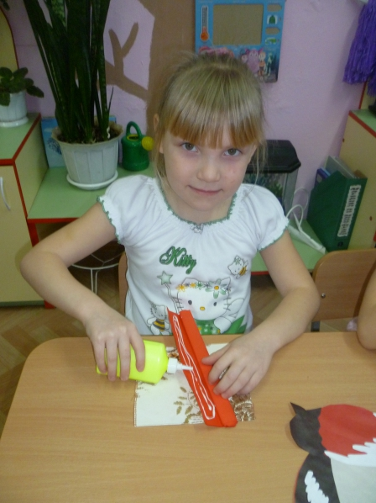
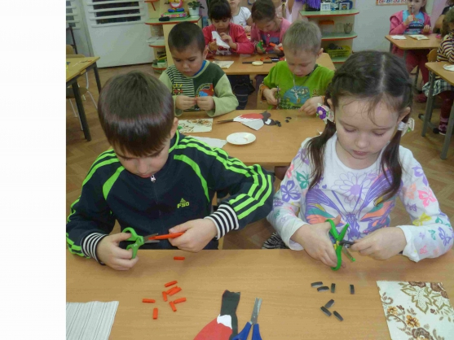

Готовые полоски мы режим поперёк и получаем заготовки в виде лепестков.
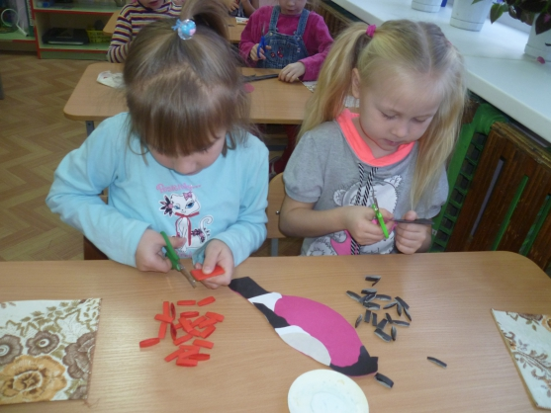

Заготовки намазываем клеем и приклеиваем к птице, на определённый цвет по заготовке.
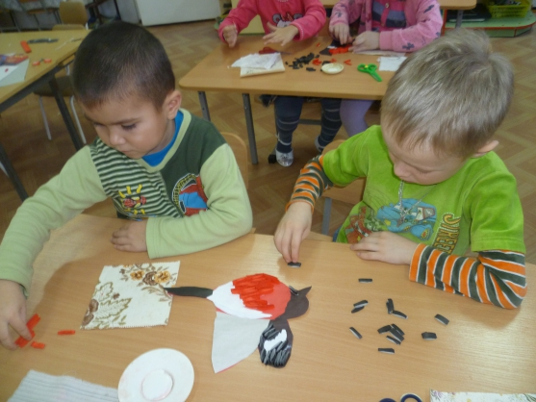

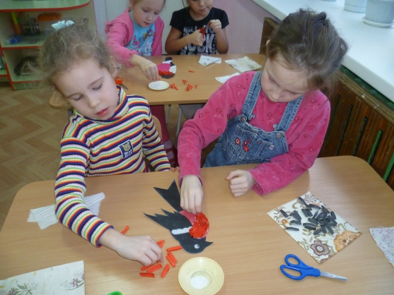

Вот такие снегири у нас получились.
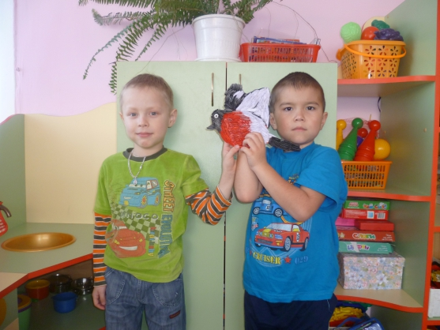

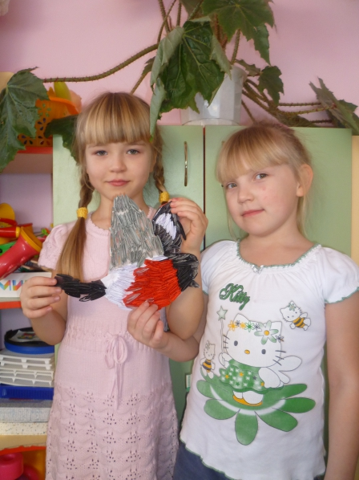
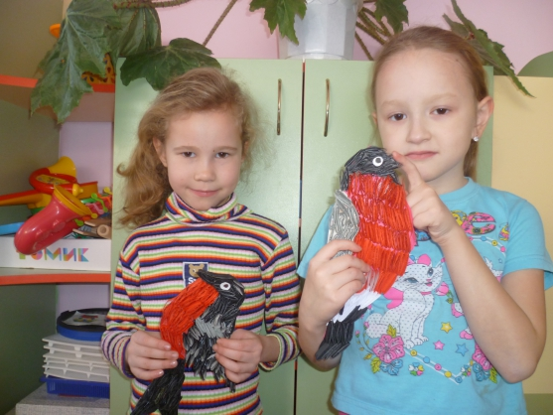
Снегирями мы украсили музыкальный зал прикрепив их скрепками к тюле.
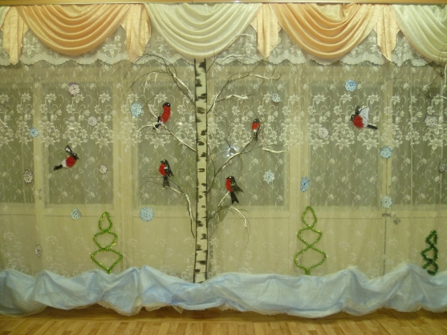
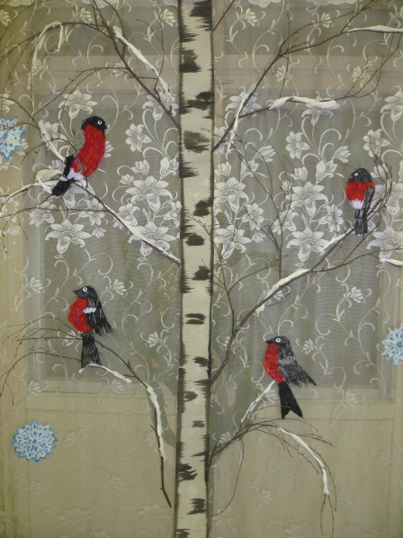
На берёзу прикрепили гирлянду, с мигающими огоньками.
Придали берёзе праздничный вид, на радость детям.

